Думаю, что никого не оставит равнодушным население подводного мира. Такие невероятные существа, красочная феерия рыб, раскачивающиеся водоросли, медузы, кораллы, юркающие толпы рыб, подглядывающие и застывшие хищники... и все оживает, двигается, все поражает... В войногй среде обитают самая легкая и тяжелая рыбы. Самая легкая в мире рыбка — шиндлерия, ее вес лишь 8 мг - самое легкое позвоночное животное. Водится она в прибережных водах Тихого и Индийского океанов.

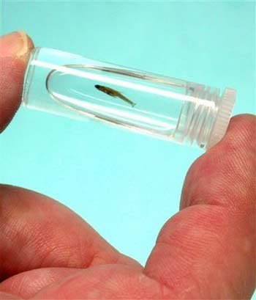

Одним из самых удивительных обитателей морских глубин является рыба-луна (Mola mola), что в переводе с латыни означает «мельничный жернов». Это самая тяжелая рыба в мере. Габариты этой рыбы поражают даже самое смелое воображение. Достоверно известен факт поимки в водах Австралии в 1908 году особи весом 2235 килограмм и длиной 4 метра 26 сантиметров. Однако и это не предел, в прибрежных водах графства Нью-Гемпшир (США) был выявлен еще более внушительный экземпляр. Его длина составила 5,5 метров. Тело рыбы-луны имеет дискообразную форму, действительно напоминающую мельничный жернов. 